Конспект урока и презентация по курсу ОРКСЭ по теме
"Защита Отечества"
Шипова Любовь Германовна,
Учитель начальных классов МБОУ г/ Костромы «Лицей № 41»
.
Цель: воспитание патриотического чувства к своему Отечеству на примере конкретных исторических событий и личностей.
Задачи:
- познакомить детей с историей России, ее традициями, святынями, верой;
- прививать любовь и уважение к семье, родному дому, к памяти предков, родному языку;
- расширять, уточнять и закреплять знания детей о защитниках Отечества;
- воспитывать уважение к воинам-защитникам Отечества, к людям труда;
- прививать любовь к России, к ее святым и героям.
Универсальные учебные действия:
Коммуникативные: излагать свое мнение и аргументировать свою точку зрения и оценку событий.
Регулятивные: осуществлять информационный поиск для выполнения учебных заданий
Познавательные: извлекать информацию из текста, логически обосновывать свои выводы.
Личностные: знание, понимание и принятие ценностей Отечество, Россия, народ.
Тип урока: усвоение новых знаний и понятий.
Вид урока: проблемно-практический урок.
Методы обучения: словесный, наглядный, практический;
проблемный, частично-поисковый – систему логически связанных заданий и вопросов, целью которых является решение новой для учащихся проблемы, создание ситуации альтернативности и неожиданности;
аналитический, обобщающий – анализ документов и источников по проблеме, определение главных идей, поиск аргументов, составление обобщающих выводов.
Ход урока
1 Актуализация знаний.
Учитель: вспомните, что такое Родина? Подберите к слову «родина» синонимы.
(Ответы учащихся). Родина, Отчизна, Отечество, Россия, Русь.
Учитель: - Вспомните, что обозначает слово Отечество. Прочитайте определения по словарю В. Даля, К.Д. Ушинского.
Отечество – родная земля, Отчизна, где кто родился, вырос; корень, земля народа, к коему кто, по рождению, языку и вере, принадлежит (В. Даль).
Отечество – земля наших отцов и дедов (К.Д. Ушинский).
Работа в парах. (Учащиеся получают карточки с заданием)
Учитель: составьте пословицы, попробуйте определить тему, на которую они подобраны.
Кто Родине верен,… стой смело.
Русскую заповедь знай,… а товарищ дружеством.
Тяжело в учении,… тот в бою примерен.
За правое дело,… в бою не зевай.
Бой красен мужеством,… легко в бою.
Проверка выполнения задания по слайду презентации.
II. Определение темы, на которую подобраны пословицы.
Учитель: - Как вы думаете, какова тема нашего урока?
(Защита Отечества)
III. Работа с понятиями: “справедливая и несправедливая война”.
Учитель: 9 мая наша страна отмечает праздник. Что это за праздник?
(День Победы).
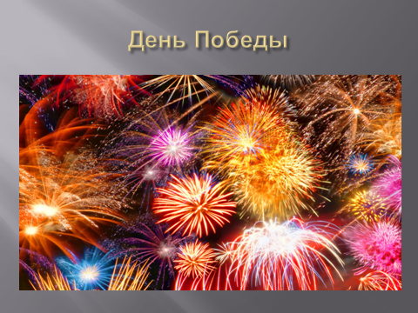
Учитель: Кого чествуют в этот праздник?
(ветеранов Великой Отечественной войны, тех, кто воевал против фашистской Германии).
Учитель: Вся страна отмечает этот праздник. А христиане этот праздник празднуют? Почему?
(Да. Обоснование. - Нет. Обоснование).
Учитель: Но ведь одна из заповедей гласит «Не убий». Христос учил прощать, любить даже врагов своих. Он говорил, что нужно подставить левую щёку, если тебя ударили в правую. Почему же тогда священники благословляют солдат, боевую технику, идущих в бой?
Учитель: Есть и другие слова Христа: «Всякий гневающийся на брата своего напрасно, подлежит суду». Значит, гнев бывает напрасным, а бывает уместным.
Учитель: Были ли действия справедливы с точки зрения христианской морали. Обоснуйте.
Вывод: Оборонительная война может быть оправдана.
Учитель: Кто защищает Отечество? (люди, граждане страны)
Испокон веков на Руси православные люди бережно относились к родной земле, оберегали её, хранили границы и православную веру, которая в самые лихие времена давала силы выстоять и перенести самые тяжёлые испытания.
- Как вы думаете, как можно назвать такую войну? (Учебник стр. 89)
- Какова цель справедливой войны? (ответы учащихся)
- Если есть справедливая война, то есть и какая? (ответы учащихся)
- Какова цель несправедливой войны? (ответы учащихся)

ВЫВОД: Война может быть справедливой, только если она оборонительная, когда воин защищает свою Родину, семью и веру. Поэтому русские воины хорошо знали слова Христа: «Нет больше той любви, как если кто положит душу свою за други своя».
Как Вы можете объяснить эти слова? (Высшая степень любви – пожертвовать своей жизнью ради других).
Задание: прочитай текст учебника на стр. 74-75 и ответь, почему защита Отечества считается священным долгом каждого.
IV. Знакомство с русскими воинами, ставшими святыми.
Учитель: Мы с вами говорили о нашем Отечестве, о его защитниках.
-Кто такой защитник Отечества? (ответы учащихся)
-Подберите слова-синонимы к слову “защитник”. (ответы учащихся)
- Кого можно считать первыми защитниками нашего Отечества? (ответы учащихся)
Задание: Ребята, пожалуйста, назовите славных русских богатырей, которых известный русский художник Виктор Михайлович Васнецов изобразил на картине «Богатыри»!
(Учащиеся записывают в тетрадь имена богатырей)
Беседа по вопросам:
От кого богатыри защищали Русь? Кто, по вашему мнению, мог быть врагом русской земли? (ответы учащихся)
Знаете ли вы других русских богатырей? (ответы учащихся)
Учитель: предлагаю вам поучаствовать в викторине «Знаете ли вы русских богатырей?»
Вопросы викторины:
Могучий богатырь, который не смог поднять суму переметную. (Святогор)
Славный защитник Руси-матушки, 33 года недвижно просидевший в своей избе. Калики перехожие помогли ему обрести силу богатырскую. (Илья Муромец)
Силач, легко выдернувший из земли соху, которую не могла вытащить вся дружина Вольги Святославовича. (Микула Селянинович)
Богатырь, поповский сын. Одолел Тугарина Змеевича. (Алеша Попович)
Побратим Ильи Муромца, освободивший Забаву Путятишну, племянницу князя Владимира. (Добрыня Никитич)

Физкульт минутка под песню группы Стаса Намина "Цветы" - "Богатырская сила"
Учитель: Молодцы! Читайте былины, русские народные сказки, исторические книги и вы еще больше узнаете и полюбите свое Отечество.
Учитель: вспомните, в какой войне 75 лет назад наш народ одержал Великую Победу? (Ответы учащихся)
Чем закончилась эта война? (Ответы учащихся)
Почему народ назвал эту войну Великой Отечественной? (Ответы учащихся)
Кто участвовал, воевал на той войне? (Ответы учащихся)
Можно ли назвать наших освободителей - героями земли русской? (Ответы учащихся)
Учитель: история знает много примеров верного служения Родине. О некоторых героях земли Костромской нам расскажут ваши одноклассники, которые дома подготовили сообщения о них.
(выступления подготовленных детей)
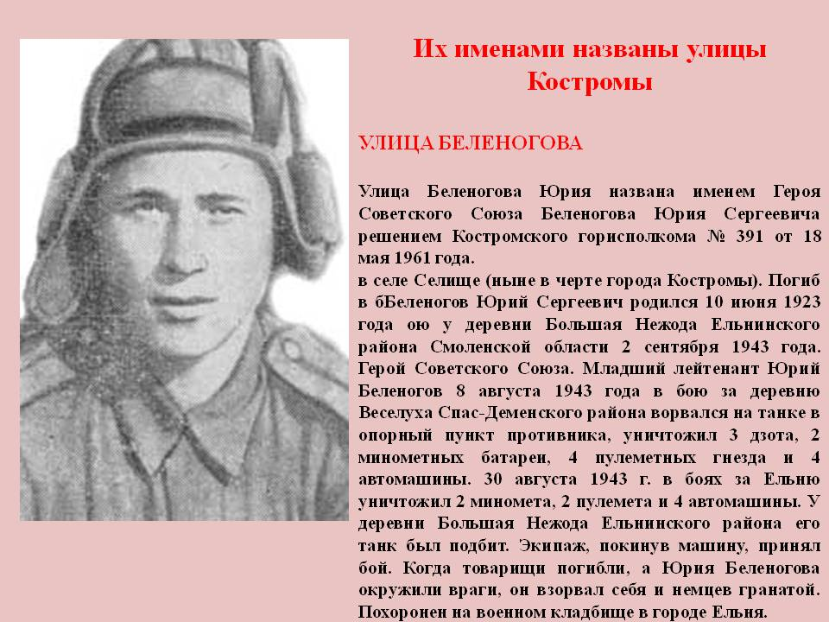
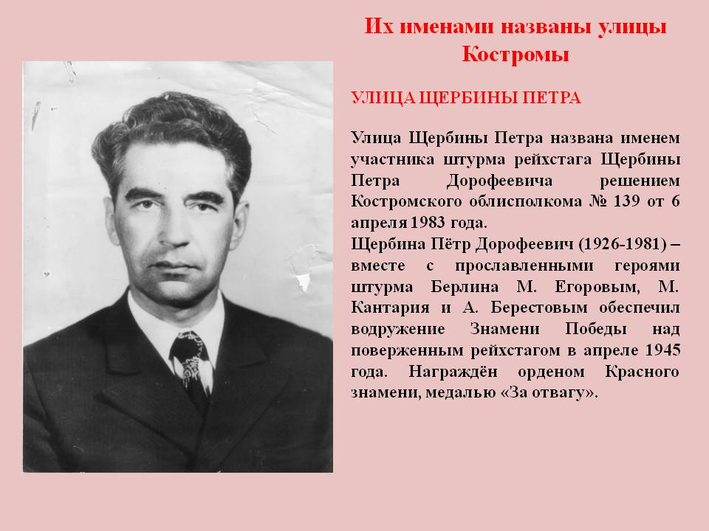
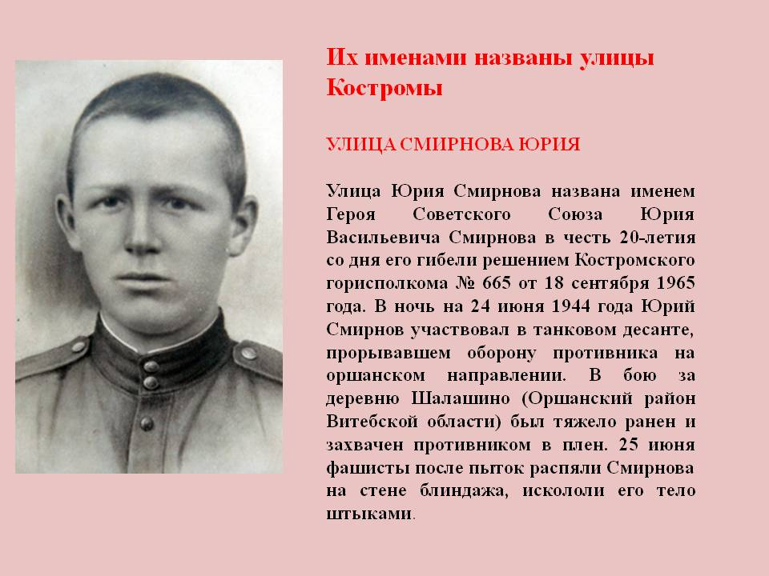
Вывод: В суровые годы Великой Отечественной Войны 1941 -1945 гг. из Костромского края в действующую армию было призвано 260 тыс. человек. Половина трудоспособного мужского населения ушла на фронт. Более 100 тысяч воинов-костромичей награждены боевыми орденами и медалями. 160 – удостоены высшей степени отличия – звания Героя Советского Союза.
V. Подведение итогов урока:
Закончи предложение :
Сегодня на уроке я узнал, что ….
Я познакомился с такими понятиями как …
Я расскажу своим родителям …
VI. Домашнее задание.
Учебник стр.80, задания.
С помощью родителей подготовить сообщение о родственнике, участвовавшем в Великой Отечественной войне .
VII. Cамооценка.
